电气工程学院2024届本科毕设选题安排（学生）
- 学生动员会
定于2023年12月4日（周一）晚上19:00线上召开“电气工程学院2020级毕业设计暨毕业实习动员大会”（智慧树课程号：K5804104），电气工程及其自动化专业2020级相关同学参加。学院向学生宣讲电气工程学院2024届本科毕业设计（论文）工作的基本流程、时间安排、考核要求以及毕业实习安排等相关事宜。

三、学生选题和导师确认时间安排：
【第一阶段】
12月5日（周二） 8:00 - 12:00 卓越班学生选题
13:00 - 22:00 全体学生选题
（注：每位学生可以选三个顺序志愿，每个题目可以有3位学生选。）
12月6日（周三） 8:00 导师选择第一志愿学生并确认；
12月7日（周四） 8:00 导师选择第二志愿学生并确认；
12月8日（周五） 8:00 导师选择第三志愿学生并确认。
（注：12月6-8日期间，学生需及时查看第一阶段选题结果。）
【第二阶段】
12月9日（周六） 8:00 - 22:00 学生选题
（注：未确认的学生可以选三个平行志愿，剩余题目可以有3位学生选。）
12月10日（周日） 8:00 - 22:00 导师选择平行志愿学生并确认。
（注：12月10日，学生需及时查看第二阶段选题结果。）
【第三阶段】
12月11 - 15日 未选到题目的学生由学院统一分配题目。

◆截至到12月15日前，导师查看所选学生的结果，17日前通过系统布置第一次见面时间和地点，第一次见面时间为12月9日-12月26日之间。
◆12月9日-12月26日期间导师和学生完成首次见面，首次见面时导师需给学生下发任务书。

电气工程学院
2023年12月3日
毕业设计（论文）选题操作指南
通过电气工程学院网页链接进入管理系统
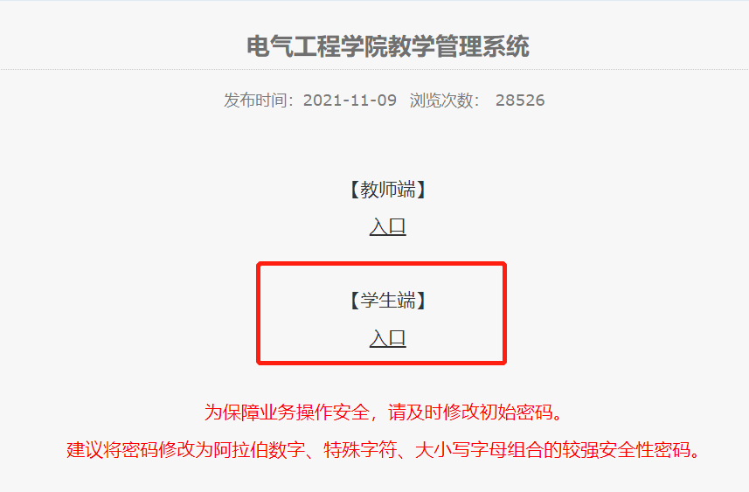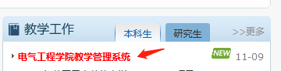
校外网络访问系统，需先登陆vpn，校内网络直接登陆访问
一、学生选题
学生在规定的时间范围内选题，选择了对应课题，到对应的教师用户审核
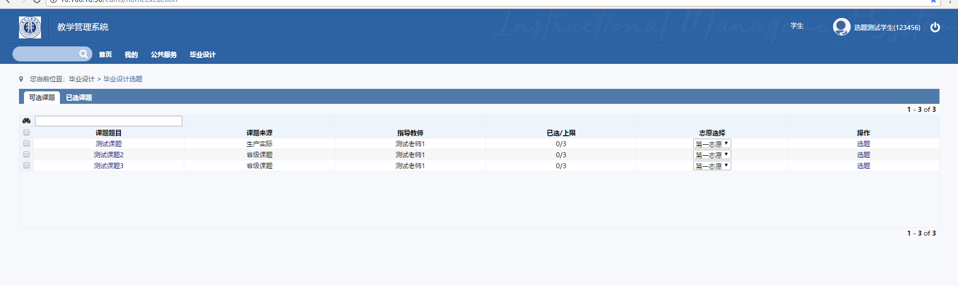
学生可在已选课题，以及我的课题查询自己的课题。
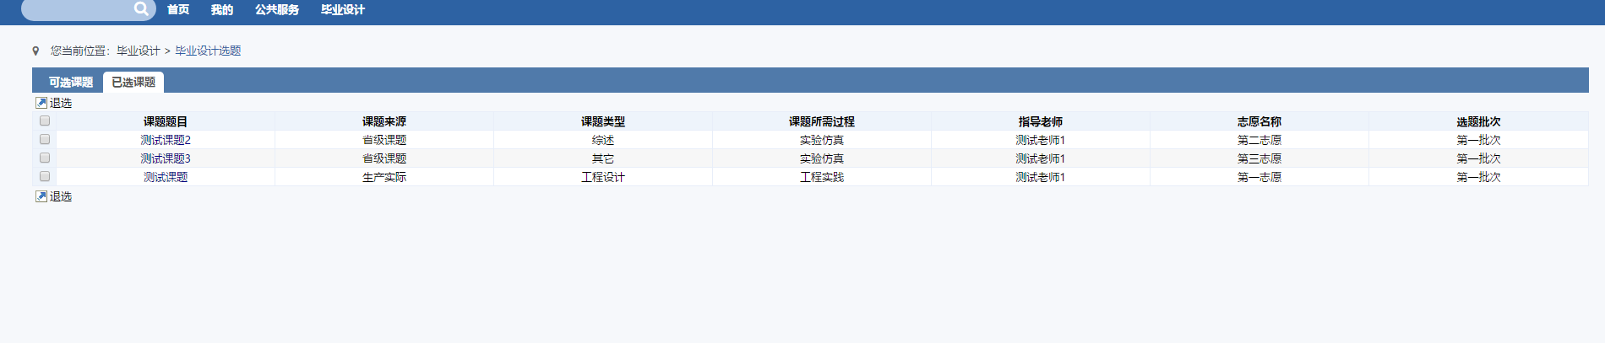

点击课题可查看详细的课题信息
